PRESSEMITTEILUNG
Schwäbisch Hall, 22.08.2019

Lösungen für aseptische Prozesse und neue Darreichungsformen
OPTIMA Innovationen auf der P-Mec in Frankfurt

Die Experten von Optima Pharma und Optima Life Science präsentieren auf der P-Mec neue Technologien sowie ein umfangreiches Leistungsspektrum in der Verarbeitung pharmazeutischer Wirkstoffe. Als Turnkey-Hersteller bietet Optima Pharma Innovationen rund um das aseptische Füllen und Verschließen, einschließlich Gefriertrocknung und Isolatortechnik. Anhand eines „Isoquadrats“ wird das prämierte Biodekontaminationssystem DECOpulse von Metall+Plastic, einem Optima Unternehmen, live vorgestellt. Vor Ort zu sehen ist außerdem der Sterilitätstestisolator STISO von Metall+Plastic, der zahlreiche Vorteile vereint. Optima Life Science informiert über die aktuell erweiterte Maschinenplattform OPTIMA TDC für die Entwicklung und den Einstieg in das Herstellen von Oralen Dispersiblen Filmen sowie Transdermalpflastern.
Für die Biodekontamination von Füll- und Verschließprozessen kommt immer häufiger Isolatortechnik zum Einsatz. Mit dem DECOpulse System von Metall+Plastic lassen sich im Dekontaminationszyklus neue Zeitvorteile erschließen und der Einsatz von H₂O₂ reduzieren. Metall+Plastic demonstriert dies anschaulich anhand eines Isoquadrat-Modells, das auf der P-Mec ausgestellt wird. Das DECOpulse System wurde mit dem Biotech Innovation Award 2019 ausgezeichnet.
Ein wichtiger Baustein der aseptischen Verarbeitung sind Sterilitätstests. Der Sterilitätstestisolator STISO von Metall+Plastic setzt hier Maßstäbe. Dieser bietet extrem kurze Dekontaminationszykluszeiten und – zusammen mit der wartungsarmen H₂O₂-Flash-Verdampfung – eine besonders hohe Maschinenverfügbarkeit. In der Bedienung überzeugen insbesondere das ergonomische Konzept sowie viele Details wie beispielsweise der über das HMI durchführbare, kabellose Handschuhtest. Der STISO ist modular aufgebaut und lässt sich flexibel an spezifische Kundenbedürfnisse anpassen. Zwei Ausführungen, für aseptische oder für aseptisch-hochpotente Anwendungen, sind verfügbar.
Mit dem Shuttle zu zwei Optima Standorten
Mit dem verstärkten Aufkommen neuer biopharmazeutischer Arzneimittel haben sich die Anforderungen in der Sterilverarbeitung weiter erhöht. Die Experten von Optima Pharma informieren auf der P-Mec über den OPTIMA MultiUse Filler – ein Maschinentyp, der sich insbesondere für das effiziente und sichere Verarbeiten kleiner bis mittlerer Batches und bei Bedarf hochpotenter Arzneimittel eignet. Mit der flexiblen Maschinenplattform und der eingesetzten Robotertechnologie werden Vials, Fertigspritzen und Karpulen formatteilfrei verarbeitet. Die MultiUse Anlagen sind bereits auf den Einsatz von Isolatoren sowie auf die Anbindung von Gefriertrocknungsanlagen vorbereitet.
Turnkey-Lösungen stehen bei pharmazeutischen Anwendungen hoch im Kurs. Optima Pharma informiert auf der P-Mec über Projekte, die das Füllen und Verschließen beispielsweise von biopharmazeutischen Arzneimitteln, die Isolatortechnik und die Gefriertrocknung beinhalten können. Von der Konzeption aller Gewerke bis hin zum Baustellenmanagement und Site Acceptance Tests (SAT) führt das Unternehmen diese Projekte in zentraler Verantwortung durch.
Als besonderen Service bietet Optima Pharma einen Shuttle-Transfer vom Messestand an den Standort Mornshausen, der auf die Fertigung pharmazeutischer Gefriertrocknungsanlagen spezialisiert ist, sowie an den Standort Schwäbisch Hall, wo Füll- und Verschließsysteme sowie Turnkey-Anlagen realisiert werden.
Pharmazeutische Wirkstoffe in Folie und als Pflaster – neue Lösungen
Orale Dispersible Filme (ODF) sowie Transdermalpflaster (TDS) enthalten pharmazeutische Wirkstoffe. Wie diese effizient hergestellt, konfektioniert und verpackt werden, zeigt Optima Life Science auf der P-Mec auf. Für den Einstieg in dieses Marktsegment bietet das das Unternehmen mit der OPTIMA TDC 125 einen besonders flexiblen Maschinentyp an – eine skalierbare Maschine, die im Labormaßstab in der Produktentwicklung genauso wie in der anschließenden Produktion eingesetzt werden kann. Aktuell neu an dieser Maschine ist der beliebig erweiterbare Converting-Funktionsumfang. Gleichzeitig kann die Produktionsleistung jetzt auf 200 Produkte / Min. gesteigert und beidseitig bedrucktes Material verarbeitet werden. Bei Bedarf lässt sich die OPTIMA TDC außerdem als reine Packaging Maschine mit halbautomatischer Produktzuführung einsetzen.
Optima Life Science bietet mit der Allianz COMEDCO eine Entwicklungs- und Technologiepartnerschaft für Kunden an, um TDS- und ODF-Produkte schnell und gezielt auf den Markt bringen zu können. Denn TDS- und ODF-Produkte erfordern bis zur Marktreife einen gewissen Entwicklungsaufwand. Die Allianz COMEDCO bringt dabei ihre langjährige Erfahrung in die Beratung ein. Die Auswahl von geeigneten Folien-Trägermaterialien bis hin zu spezifischen Auftragesystemen zählen beispielsweise dazu. COMEDCO bietet zudem ein kombiniertes Maschinensystem, das alle Prozessschritte der Herstellung bis hin zur Verpackung abdecken kann. Auf der P-Mec erhalten Interessenten alle Informationen hierzu.
Optima Pharma und Optima Life Science (mit COMEDCO) vom 5. bis 7. November 2019 auf der P-Mec (Frankfurt a.M.)

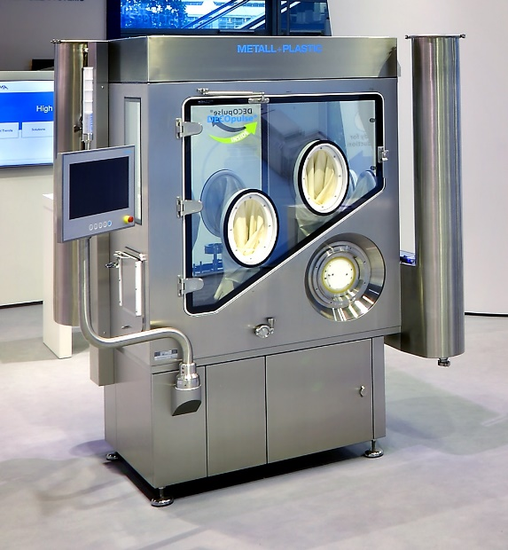
Anhand eines „Isoquadrats“ zeigt Metall+Plastic Funktionsweise und Vorteile der innovativen DECOpulse Isolatortechnologie für die Biodekontamination auf.

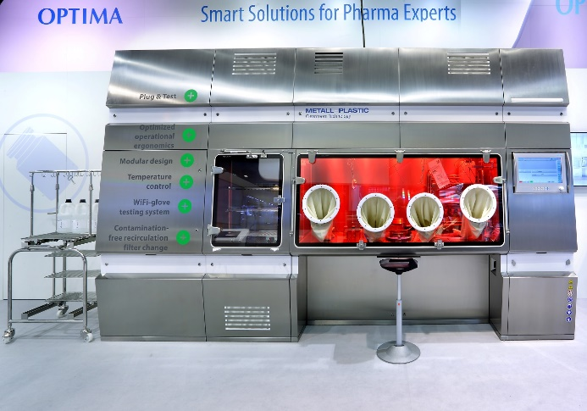
Von schnellen Biodekontaminationszeiten bis hin zur konsequent ergonomischen Gestaltung vereint der STISO Sterilitätstestisolator von Metall+Plastic zahlreiche Vorteile.

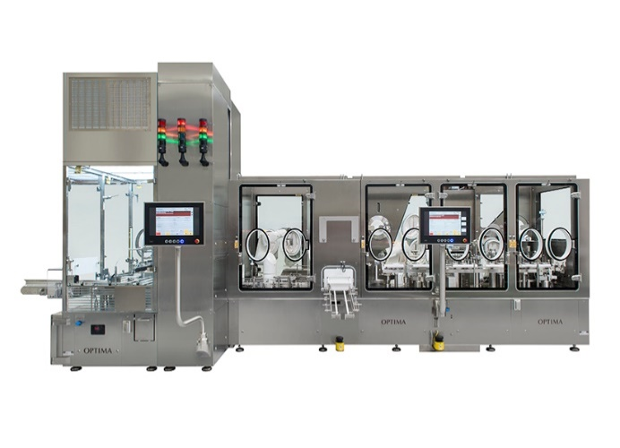
Der MultiUser Filler von Optima Pharma eignet sich perfekt für kleine Batches, beispielsweise auch komplexer und hochpotenter Arzneimittel. Fertigspritzen, Karpulen und Vials werden formatteillos verarbeitet.

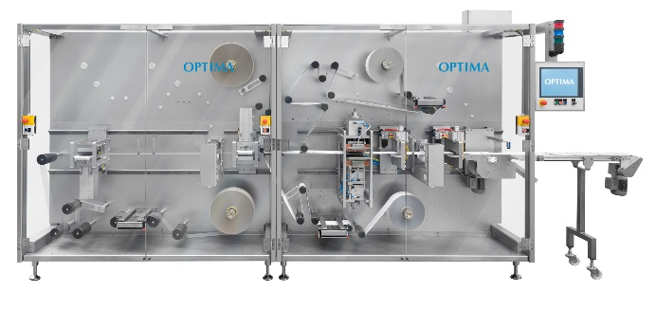
Die modulare Maschinenplattform OPTIMA TDC bietet den idealen Einstieg in die Entwicklung und Produktion von Oralen Dispersiblen Filmen und Transdermalpflastern. Die Converting-Funktionen sind jetzt beliebig erweiterbar.

Zeichen (inkl. Leerzeichen): 5.042

Pressekontakt:
OPTIMA packaging group GmbH
Jan Deininger
Editor
+49 (0)791 / 506-1472
jan.deininger@optima-packaging.com
www.optima-packaging.com
Besten Dank für Ihre Veröffentlichung. Über die Zusendung eines Belegexemplars freuen wir uns.

